ESCUELA SECUNDARIA NO. 100 "LUIS DE CAMOENS" 2021-2022

ACTIVIDAD A REALIZARSE DE LA SEMANA DEL 05 AL 16 DE DICIEMBRE 2021.

ASIGNATURA | FORMACIÓN CÍVICA Y ÉTICA
DOCENTE | FABIOLA GONZÁLEZ OCHOA
GRADO Y GRUPOS | 2DO. F
MEDIO POR EL CUAL RECIBIRÁ LAS ACTIVIDADES. | SECUNDARIA (EN HOJAS BLANCAS DENTRO DE UN SOBRE MANILA TAMAÑO CARTA) O ENVIAR ACTIVIDADES VÍA WHASTAPP (5546654751)
FECHA DE ENTREGA | 16 DE DICIEMBRE

APRENDIZAJE ESPERADO | ACTIVIDAD | PRODUCTO
Valora su responsabilidad ante situaciones de riesgo y exige su derecho a la protección de la salud integral. | TEMA: Estar sano es mi derecho y mi responsabilidad.  Analiza los siguientes datos, analiza y responde lo que posteriormente se te pregunta.  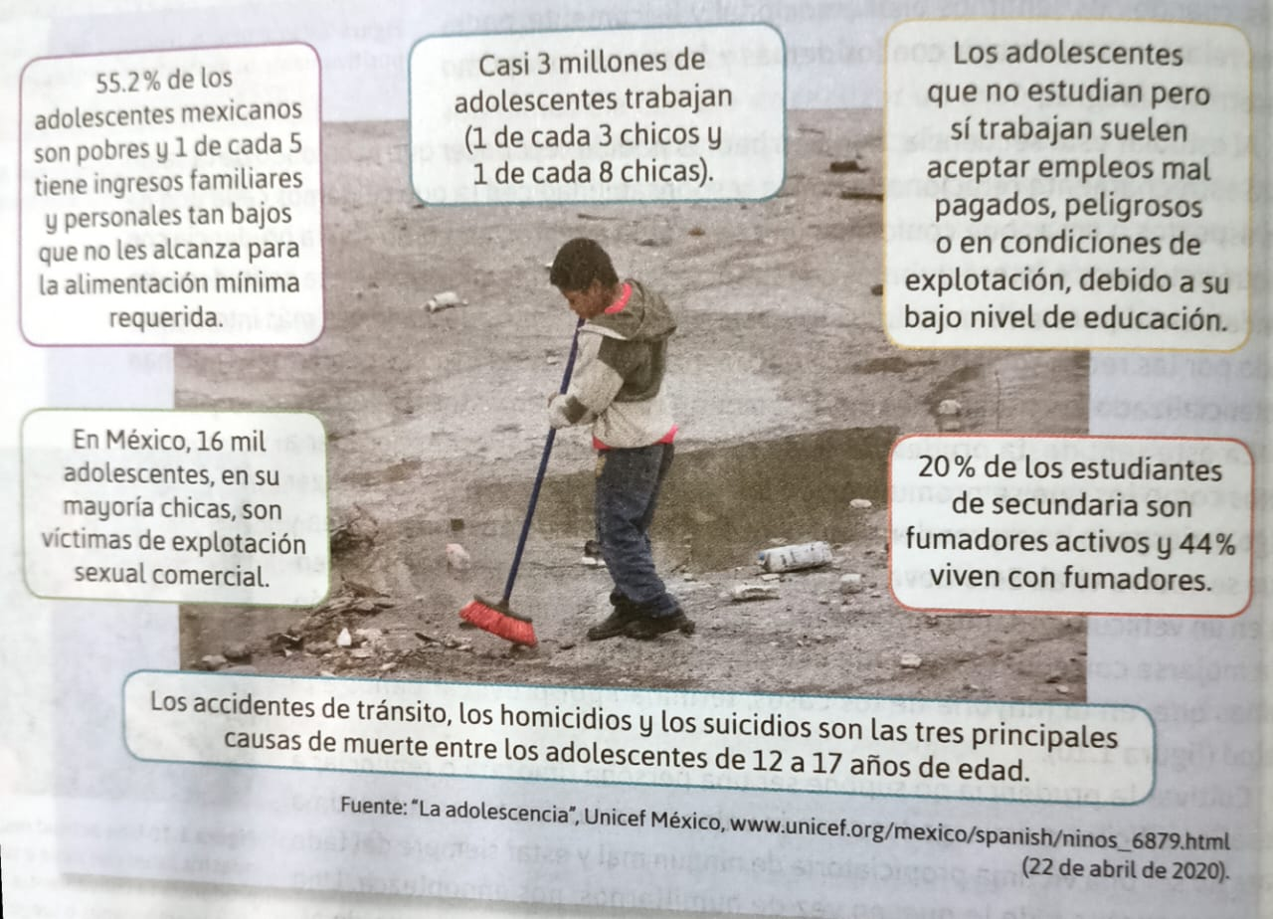  - ¿Qué situaciones de riesgo enfrentan los adolescentes?  - ¿Cómo afectan estás situaciones la posibilidad de que ustedes puedan ejercer su derecho a la salud integral?  - ¿A quiénes les corresponde velar porqué se respete el derecho a la salud integral de los adolescentes?, argumenta tu respuesta.  - ¿Qué leyes conocen que estén dirigidas a proteger el derecho a la salud integral de los adolescentes?  - ¿Qué importancia tiene que el adolescente sepa reconocer y exigir el derecho que tiene a la salud integral de los adolescentes?  La salud es un derecho, pero también es una responsabilidad, pues, además de ejercer tus derechos debes evitar factores de riesgo.  Completa la siguiente tabla anotando acciones que debes de realizar para evitar estar en situaciones de riesgo.  FACTORES DE RIESGO EN LA ADOLESCENCIA FACTORES DE PROTECCIÓN  Ser víctimas de actos delictivos  Contagio de infecciones de transmisión sexual  Ser víctima de violencia y bullying  Adicciones  Padecer anorexia, bulimia u obesidad  Embarazo no planeado  Sedentarismo, estrés | Preguntas  Tabla

MATERIAL DE APOYO ANEXOS

PRODUCTO | PORCENTAJE
PREGUNTAS | 40 %
TABLA | 40%
PRESENTACIÓN, ORTOGRAFÍA, LIMPIEZA | 20%

